**Altın Bilezik**: Depremzede Çocuk ve Gençlere Beceri Kazandırma, Ürün Geliştirme!

Proje Tanımlama Belgesi, 20.04.2023, Rev 3.0, <https://bit.ly/3IPaG14>

## Dört Bileşik Amaç: 6 Şubat 2023 depreminde etkilenen bölgelerin birinde, çocuk ve gençlere (Ç/G) yönelik, ikiz amaçlı bir girişim öngörülüyor. Eşit ağırlıklı iki amaçtan birisi, çocuk ve gençlere gerek kendi harçlık ihtiyaçları gerekse ailenin ihtiyaçlarına katkı amacıyla maddi yardım yapmak; diğer amaç ise geçerli bir beceri edinmelerine fırsat yaratmaktır.

Geri planda ikincil ağırlıklı iki amaç daha mevcut olup, birisi BNGV bağış hesabına yatırılmış bir miktar bağışın -*ki deprem zamanına denk geldiği için deprem yardımı olarak da yorumlanabilir*- en yararlı olarak kullanımı; diğeri ise BNGV’nin çeşitli projeleri için sürekli olarak gereksindiği görsel malzeme üretimi açısından sosyal fayda yaratıcı bir temin yolunun da tesisidir.

1. Açıklamalar
   1. Halen tüm deprem bölgelerinde asgari yaşam sürdürme ihtiyaçları karşılanmaya çalışılmakta olup, Ç/G’in eğitimleri konusunda sarih bir durum yoktur. Muhtemelen bir süre içinde acil barınma ihtiyaçları azaldıkça, eğitim konuları gündeme gelecek ve açıklanan proje daha anlamlı hale gelebilecektir.
   2. Sistemin teknik olarak şöyle işleyeceği öngörülüyor:
      1. BNGV bünyesinde bir “*Başvuru Değerlendirme ve Eser Seçme Kurulu-BDESK*” ile kısmi zamanlı bir profesyonel görevlendirilecek,
      2. İstenenleri açıkça (örnekleriyle) anlatan bir belge (bkz.Ek1) üretilecek. Belgede *resim, karikatür, kısa video, animasyon[1], kısa hikaye* gibi görsel malzemeden beklenen nitelikler de yer alacak. Ayrıca, üretilecek malzemenin sadece kendisinin fikri çabalarıyla üretildiğine yönelik bir etik güvence metnini de imzalayacak,
      3. Ç/G, deprem zararlarının azaltılması teması başta olmak üzere seçecekleri konularda görsel malzeme üretip, internet yoluyla BDESK’e iletecekler; IBAN ve posta adreslerini ve etik güvence metnini iletmeleri istenecek,
      4. BDESK, malzemelerin ihtiyaca uygunluğunu değerlendirecek ve malzemelerin her birisine ödenecek meblağı belirleyecek,
      5. Para ödenmeye değer bulunmayanlara ancak sembolik bir meblağ ve bir teşekkür yazısı yollanırken; ödemeye değer bulunanlar için her görsel kategorisi için ayrı ve birbiri arasında kıskançlık yaratmayabilecek ölçüde kalite farkı gözeterek ayrı ödenti miktarları belirlenir,
      6. BN deprem yardımı için biriken fondan tutanak düzenlemek suretiyle ödemeler yapılır ve BN web sitesinde ilan edilir,
      7. Sistemin kendini yenileyebilmesi için yeni bağış çağrıları yapılır; yeni bağışlara paralel olarak uygulama alanı (coğrafi) genişletilir,
   3. Amaçta özet olarak açıklanan sürecin şöyle işleyeceği öngörülüyor:
      1. Deprem bölgesinde hangi il veya ilçeden başlanacağı konusunda, o yörelerdeki bağlantılar yoluyla bir araştırma yaparak uygun bir nokta belirlenecek,
      2. O yörede faaliyet gösteren bir gönüllü kuruluş ile yazılı ve/ya aracılı temas kurularak, projenin belirli bir çerçevede (başlangıçta azami bir ilçe) duyurulması (bkz.Ek2) talep edilecek,
      3. Ödemeler kural olarak Ç/G’in anneler üzerinden yapılır. Annenin olmaması halinde baba, anneanne, babaanne, onlar da yoksa aile yakınlarında bir kadın üzerinden yapılır,
      4. Tanıtıcı metin (ii)de anılan gönüllü kuruluş vasıtasıyla duyurulacaktır.

Ek1: Deprem Zararlarını Azaltma (DZA) konusunda

hazırlanacak ürünler, Beklenen Nitelikler ve Başvuru Şekli

1. Ürün Tanımları ve örnekler
   1. **Görsel**: El veya bir yazılım yardımıyla çizilmiş, sabit veya hareketli resim; karikatür, zengin resim, vidyo, animasyon, fotoğraf, resimli hikaye.
   2. **Kısa hikaye**: El veya bilgisayar, tablet, cep telefonu yardımıyla yazılmış metin.
   3. **Zengin resim**: Tek çizim içinde, genellikle basit çizgilerle (çöp adam gibi) anlatılan durum resmi. (B.a’daki örnek)
   4. **Kısa video**: Hemen her cep telefonu ile, kullanıcı tarafından üretilebilen videolar.
   5. **Animasyon**: Bir olayı anlatmak üzere, bir yazılım kullanılarak üretilen videolar. (örnek için tıklayınız)

Bu ürünler yoluyla işlenecek konu, “***depremi bizzat yaşamış kişiler olarak, yaşayabilecek kişilere önerileriniz***”dir.

Beyaz Nokta® Gelişim Vakfı’na (BNGV) yollanacak ürünlerin telif hakları BNGV’na ait olacaktır.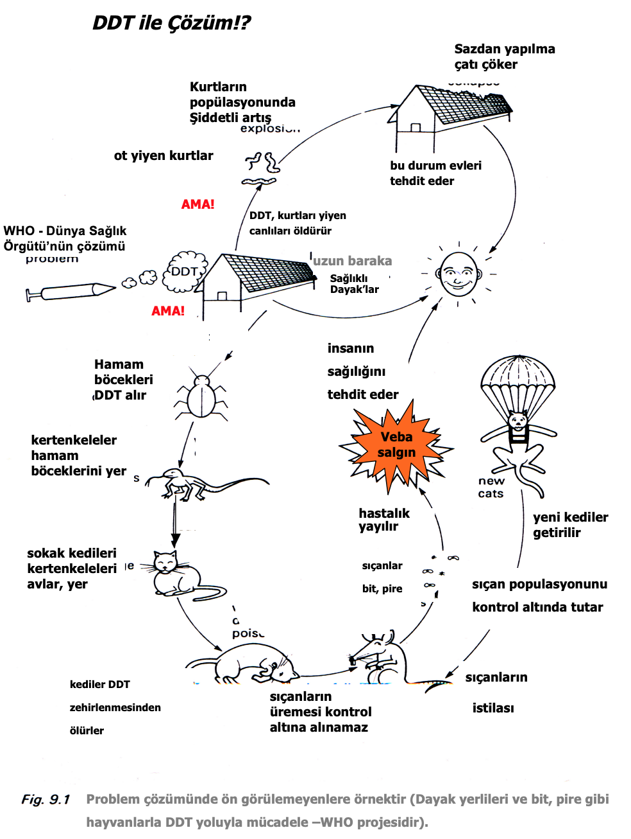

1. Bazı Örnekler
   1. Zengin resim örneği yanda bir örnek verilmiştir: 1972 yılında Dünya sağlık Örgütü’nce, Madagaskar’daki veba salgınıyla mücadele amacıyla, zehirli bir madde olan (o zamanlar etkisi tam bilinmiyordu) DDT kullanımının yol açtığı zincirleme doğa felaketini anlatan zengin resim.
   2. Kısa yazı: Kişinin başından geçmiş ve deprem zararlarından kısmen veya tamamen korunmasına yardımcı olmuş bir önlemi açıklayan bir metin olabilir.
   3. Resimli hikaye: (bilinen tüm resimli hikayeler birer örnektir)
   4. Animasyon: [Tıklarsanız](https://youtu.be/SxcBEMkdRuk) çıkacak olan kısa video gibi.. Bu tür bir ürün geliştirecek olana, cep telefonuna indirebileceği animasyon uygulaması, ücreti ödenerek hediye edilecek; kullanımı konusunda yazılı veya telefon yardımıyla konuşarak yardım edilecek; karşılaşabileceği kullanım sorunları uzaktan erişim yoluyla çözümlenecektir.

Bu seçenek, a, b ve c maddelerinden bir veya birkaçında ürün geliştirmiş ve değerlendirme jürisince yüksek beğeni toplayan çocuk ve gençlere uygulanacaktır.

(Büyütmek için [tıklayınız](https://adilyasam.net/wp-content/uploads/2023/03/DEPREM.png))

Ayrıca, eğer kişi kendisinin öğrenip kullanabildiği animasyon uygulamasını başka çocuk ve gençlerin de öğrenmelerine yardımcı olduğu takdirde özel hediyelerle ödüllendirilecektir.

1. İstenilen Nitelikler

Hangi tip ürün olursa olsun, aranan üç önemli özelliğe dikkat edilecektir:

1. (A) maddesinde açıklanan konu, yani “***depremi bizzat yaşamış kişiler olarak, yaşayabilecek kişilere önerileriniz”*** ya da “***depremden önce ne gibi hazırlıklar yapılmış olsaydı daha az zarara uğrardık?***” ile ilgili olmalı,
2. Özenle hazırlandığı açıkça belli olmalı,
3. Kişinin kendisince hazırlanmalı ve böyle olduğu kişi tarafından beyan edilmeli (beyana güvenilecektir).
4. Başvuru şekli
   1. Katılmak isteyenlerle iletişim WhatsApp veya ePosta üzerinden yapılacaktır. WAp 0(530) 314 0904; ePosta ise [bnv@beyaznokta.org.tr](mailto:bnv@beyaznokta.org.tr).
   2. Başvuru sahiplerinden şu bilgileri bilgileri iletmeleri beklenmektedir:
      1. Adı soyadı, yaşı, cep telefonuyla çekilmiş fotoğrafı, okulu-sınıfı, halen nerede kaldığı
      2. Kendisi hakkında belirtmek istedikleriyle ilgili yaklaşık 100 kelimelik tanıtıcı yazı.
   3. (A) maddesindeki türlerden hangi(ler)inde ürün üretmek istediği ve talep ettiğimiz takdirde ne kadar zamanda ne miktarda ürün üretebileceği hakkında bilgi vermesi de beklenmektedir.

Ek2: Duyuru Örneği

Sevgili çocuklar, gençler,

Önce, depremde yaşamını kaybedenlere Tanrıdan rahmet diliyor ve sevdiklerini kaybedenlere de başsağlığı diliyoruz.

Hepimizi yasa boğan depremin yaralarını sardıkça, süren yaşamın bizi yeniden içine çekeceği inancıyla bizler de çeşitli ihtiyaçlarınıza karşı çareler düşündük, halen de düşünmeyi sürdürüyoruz.

Saptadığımız ihtiyaç alanlarından birisi de, siz çocuk ve gençlerimizin gelir yaratıcı becerilerini geliştirmek. Bu yolla hem harçlık düzeyinde de olsa gelir sağlamanız, hem de çoğu kuruluşun -kendini veya ürünlerini tanıtmak gibi- çeşitli amaçlarla ihtiyaç duydukları yazılı veya görsel malzemeleri üreterek daha anlamlı gelirler sağlayabilmenize ortam yaratmak.

Bu amaçla ekte açıklanan türde ürünler üretmek isteyenlere bir çağrımız var. Bu çağrı hem ürün üretecek olanlara, hem de onları desteklemek isteyebilecek kişi ve kuruluşlara yöneliktir.

Bu çağrıya konu olan girişim, destek olacaklar yoluyla oluşacak döner fon izin verdiği sürece devam edecek ve ürünler karşılığında sağlanan harçlıklarda artış sağlanabilecektir.

Destek amacıyla katkıda bulunacak olanlar, Beyaz Nokta® Gelişim Vakfı’nın hesaplarına, “BECERİ” rumuzuyla katkıda bulunabilirler ([tıklayınız](https://www.beyaznokta.org.tr/banka_hesap_numaralarimiz)).

Üretmeyi düşünebileceğiniz ürünlerle ilgili bilgiler ise ektedir.

Başvurularınızı bekliyoruz.

Selam ve sevgiyle

BNGV®

1. Akıllı cep telefonlarına install edilebilen Powtoon, Plotagon vb yazılımlar yoluyla BN için üretilmiş animasyonlar mevcuttur. Çocuk ve gençler içinde bunları kolayca öğrenebilecekler çıkabilecektir.